Universidad Abierta Interamericana



SEMINARIO DE APLICACIÓN PROFESIONAL

Alumno: Gómez Marcos

Docentes: Defino, Guillermo & Princivalle, Lisandro

2017

Índice de Contenidos

10 Aspectos Descriptivos de la Solución Tecnológica 4

10.1 Descripción reducida del negocio 4

10.2 Análisis de beneficios 5

10.3 SGPT – Fundamentos de la solucion tecnológica 6

10.3.1 Propósito 6

10.3.2 Objetivos 6

10.3.3 Limitaciones de la solucion 6

10.4 Perfiles de usuario 8

10.5 Áreas funcionales 9

10.5.1 Requerimientos 9

10.5.1.1 Modulo de Comercializacion & Marketing 9

10.5.1.2 Modulo de Proveedores 9

10.5.1.3 Modulo de Ventas 10

10.5.1.4 Modulo de Gestion 10

10.5.1.5 Modulo de Operacion 11

10.5.2 Alcance 11

10.5.3 Fuera de Alcance 12

11. Analisis 13

11.1 Casos de uso Por Áreas Funcionales 13

11.1.1 Modulo de Marketing 13

11.1.2 Modulo de Proveedores 13

11.1.3 Modulo de Ventas 13

11.1.4 Modulo de Gestion 13

11.1.5 Modulo de Operacion 13

11.2 Listado de casos de uso 14

11.3 Especificación de casos de uso 15

11.3.1 Modulo de Marketing 15

CU-XXX-01 15

CU-MKT-02 20

CU-MKT-03 25

CU-MKT-04 29

11.3.2 Modulo de Proveedores 33

CU-PRO-01 33

CU-PRO-02 38

CU-PRO-03 43

11.3.3 Modulo de Ventas 47

CU-VEN-01 47

CU-VEN-02 56

CU-VEN-04 61

11.3.4 Modulo de Gestion 66

CU-GES-01 66

CU-GES-02 71

CU-GES-03 75

11.3.5 Modulo de Operacion 79

CU-OPE-01 79

CU-OPE-01 87

CU-OPE-03 93

CU-OPE-04 99

CU-OPE-05 105

## 10 Aspectos Descriptivos de la Solución Tecnológica

### 10.1 Descripción reducida del negocio

Nuestro negocio es el desarrollo de sistemas informáticos, particularmente orientados a las empresas de turismo.

Para ganar terreno en el mercado se decide realizar un desarrollo de software ágil, intuitivo y fácil de manejar que permita gestionar toda la venta de paquetes turísticos considerando:

* Venta de paquetes turísticos a un cliente
* Carga de componentes de los paquetes turísticos. Como lo son los hoteles, vuelos y excursiones.
* Carga de revisiones de los hoteles por parte de los clientes
* Carga de consejos sobre destinos
* Módulo de ayuda a la toma de decisiones de Marketing informando los mejores hoteles según el sistema
* Moderación de revisiones, notas de destinos y notas de hoteles
* Manejo de cotización de moneda extranjera según proveedor

Se requiere que la aplicación responda como el usuario lo desea ayudando a una interacción confiable y amigable que permitan cerrar las ventas y que permitan informarse al máximo sobre los destinos y hoteles a quienes ingresen para ver las notas.

### 10.2 Análisis de beneficios

Los beneficios que brindamos son los de maximizar la ganancia de manera continua, basando nuestra operación en un conocimiento de los compradores. Aprendiendo como, que y cuando buscan paquetes turísticos los compradores es más fácil predecir su comportamiento pudiendo así sugerir los paquetes en destinos que ni ellos sabían o también encarar publicidades más efectivas.

Con el objetivo de entender a los compradores se determina los mejores hoteles y excursiones utilizando estrategias:

1. Registro de los componentes turísticos mostrados y buscados
2. Registro de las reseñas realizadas por los compradores de los componentes

Con la información obtenida con estas dos estrategias, mas considerando las oportunidades que se dan (como puede ser obtener componentes en ofertas), se puede generar una formula talque se pueda determinar los mejores hoteles y excursiones para comprar hoy.

Al acumular y brindar información sobre destinos y hoteles podemos definir una mejor publicidad y así entender cuando publicitar, que destinos y que hoteles no solo por el conocimiento de los operadores sino por estadísticas que ayudan en la toma de las decisiones.

Facilidad para administrar los componentes disponibles y para solicitar nuevos componentes que se necesiten a los distintos proveedores.

Ofrecemos un servicio de asesoramiento de alta calidad ya que nos especializamos en la operatoria del turismo.

Contamos con servicios diferenciados para quienes no les interese algún modulo o desee cambiar su metodología de trabajo no tan drásticamente.

Un beneficio destacable es saltar el impedimento de horarios para iniciar el proceso de selección de paquetes las veinticuatro horas del día, todos los días de la semana.

El sistema no solo agiliza sino que también ayuda a organizar el flujo de trabajo. Desde el punto de vista de la comercialización un cliente puede, en pocos y sencillos pasos, realizar una feliz compra.

Desde el punto de vista de la reacción ante el cambio, la solución debe estar preparada para poder actualizar cotizaciones según la moneda, cálculo de nuevos impuestos y habilitar y deshabilitar destinos según normativas/decisiones de la empresa.

La solución también ayuda a determinar los mejores momentos para destacar o publicitar algún paquete dependiendo la temporada del año y el rendimiento de ese destino en temporadas anteriores.

La solución permite determinar los mejores paquetes según la conversión, ganancia, si es oferta o no y mostrarlos más veces. Esta función que permite decidir los paquetes que más se muestran también es programable.

### 10.3 SGPT – Fundamentos de la solución tecnológica

#### 10.3.1 Propósito

El propósito general del producto es ayudar a que, gracias al sistema, el cliente pueda aumentar sus ventas y conozca cada vez mejor a su cliente y su comportamiento. Es prioridad realizarlo de una manera eficiente y ordenada generando información que permita tomar mejores decisiones en el futuro tal que esta mejora sea continua tanto para vender más productos como para que los clientes compren más confiados y satisfechos.

#### 10.3.2 Objetivos

El objetivo de la solución es gestionar la comercialización de paquetes las 24 horas del día pudiendo llegar a más personas.

Si bien la parte central de la solución es la comercialización, la forma es lo que hace rico a la misma.

El esfuerzo está dedicado a hacer que el operador tenga la información necesaria para tomar las mejores decisiones y que además esta información se retroalimente hasta el punto donde pueda predecir el comportamiento de los clientes.

Desde punto de vista del operador del sistema, es central facilitarle el seguimiento y control de los componentes turísticos y sus componentes desde su incorporación hasta su venta y registración de pagos de una manera ágil y robusta. Es muy importante darle herramientas que le permitan saber que destinos y paquetes son más importantes según la temporada y maximizar ganancias.

Desde el punto de vista del cliente final, el objetivo es proveerle una interfaz sencilla y robusta para que pueda gestionar la compra del paquete que siempre deseo. Brindándole la información necesaria que lo haga cuestionarse como hacía antes para comprar.

La interacción del proveedor es fundamental, ya que mientas mejor estén cargados los paquetes (información brindada por hotel, servicios, traslados, localización, etc.) más atractivos serán los mismos.

#### 10.3.3 Limitaciones de la solución

Las limitaciones del sistema cruciales son estas:

1. El acceso a internet y la buena velocidad al interactuar. Más allá de que sin conectividad es imposible realizar ninguna acción en el sistema, que esta exista no es suficiente. La misma debe ser veloz ya que es fundamental a la hora de hacer una venta que el sistema responda ágilmente y no haga que el cliente abandone la página. Hay que mantener su atención.
2. Cuando el desarrollo esté en funcionamiento y sea un éxito habrá que volver a controlar su desempeño cuando existan muchos usuarios navegando concurrentemente. Esta restricción estará delimitada por el hardware disponible.
3. El sistema informático no almacenara tarjetas de crédito

### 10.4 Perfiles de usuario

El sistema debe interactuar con usuarios que desean realizar acciones como comprar un paquete, agregar paquetes al sistema para disponibilizarlos, evaluar posibles promociones, moderar paquetes y notas o ingresar notas de algún destino. Pasamos a describirlos:

* *Cliente*: quien ingresa a la aplicación con deseo de comprar un paquete turístico o de informarse mediante notas de algún destino u hotel.
* *Comercial*: quien ingresa con la idea de buscar información de las ventas realizadas con el afán de obtener información para generar promociones y publicidad.
* *Proveedor*: quien ingresa para gestionar y disponibilizar sus paquetes, así estos pueden ser publicados en el sitio correctamente.
* *Moderador*: quien ingresa al sitio verificando el contenido correcto y esperado sobre los paquetes y notas.
* *Administrador*: quien se hacer cargo de la correcta operatoria del sistema informático administrando los usuarios y permisos, generando copias de seguridad según se necesite.
* *Gerente*: quien, además de poder realizar las acciones de los demás usuarios, puede marcar la ganancia sobre los paquetes turísticos.
* *Ventas*: quien en caso de que se acerque personalmente a las oficinas un cliente puede operar la venta de paquetes y la gestión de nuevo cliente.
* *Supervisor de ventas*: quien además de poseer las responsabilidades de los usuarios de ventas puede acceder a información más sensible como historiales de ventas y el ranking de vendedores.

### 10.5 Áreas funcionales

#### 10.5.1 Requerimientos

##### 10.5.1.1 Modulo de Comercialización & Marketing

Requerimientos:

|  |  |  |
| --- | --- | --- |
| Jerarquía | Requerimiento funcional | Requerimiento no funcional |
| Media | Configuración de herramienta de ranking: Configurar la ponderación de los términos importantes a la hora de evaluar a los hoteles para determinar cuáles son más importantes y pueden ser explotados mediante promociones y publicidad. |  |
| Operativa | Ejecutar cálculo de ranking de hoteles: basándose en 3. Se calcula la posición de cada hotel por destino. | Esta tarea puede ser pesada, se debe correr en momentos de poco tráfico. |
| Operativa | Promocionar Paquete: Permite destacar algunos paquetes interesantes para que estos se muestren en múltiples sector del sitio. |  |

##### 10.5.1.2 Modulo de Proveedores

Requerimientos:

|  |  |  |
| --- | --- | --- |
| Jerarquía | Requerimiento funcional | Requerimiento no funcional |
| Operativa | Gestion de componentes turísticos: Permite operar sobre los hoteles, vuelos y traslados disponibles en los paquetes turisticos. | La operación de cargar el componente turístico no puede tardar mas de 5 segundos. |
| Operativa | Gestion de paquetes turisticos: Permite operar sobre los paquetes turisticos, como se relacionan con los componentes, sus vigencias y publicaciones. |  |

##### 10.5.1.3 Modulo de Ventas

Requerimientos:

|  |  |  |
| --- | --- | --- |
| Jerarquía | Requerimiento funcional | Requerimiento no funcional |
| Operativa | Gestion de venta online: Permite a los clientes buscar sus paquetes y realizar la compra, así como tambien cancelarla. | Es la operacion que mas importante y por eso debe contar con el mayor esfuerzo en tiempos de respuesta y usabilidad |
| Operativa | Gestion de compra personal: cuando un cliente se presenta personalmente en las oficinas para realizar una compra. Esto tambien habilita al vendedor a cancelar ventas realizadas personalmente. |  |

##### 10.5.1.4 Modulo de Gestión

Requerimientos:

|  |  |  |
| --- | --- | --- |
| Jerarquia | Requerimiento funcional | Requerimiento no funcional |
| Operativa | Gestion de usuarios: Permite administrar los usuarios y permisos de los usuarios del sistema. |  |
| Operativa | Realizar back up |  |
| Media | Visualización de bitácora |  |

##### 10.5.1.5 Modulo de Contenidos

Requerimiento:

|  |  |  |
| --- | --- | --- |
| Jerarquia | Requerimiento funcional | Requerimiento no funcional |
| Operativa | Moderar paquete turistico: Esto implica moderar no solo las formas y validez de la publicacion sino también que cumplan con la información provista de hoteles, servicios, traslados, localizacion | Esta tarea debe contar con un grado importante de usabilidad ya que es una tarea importante y muy repetitiva. |
| Operativa | Gestion de notas de destinos: agregar contendio de destinos al sitio |  |
| Operativa | Gestion de notas de hoteles: agregar contenido de hoteles al sitio |  |
| Operativa | Adquisición de revisiones: Permite agregar reseñas de los distintos hoteles o destinos a los clientes del sistema. |  |

#### 10.5.2 Alcance

El alcance del sistema comprende la gestión de la venta online de paquetes turísticos o componentes turisticos como principal funcion que le da sentido a la solucion tecnológica.

Estos paquetes y componentes son de distintos proveedores, estos deben estar disponibles por servicios web o deben ser cargados por ellos.

Como el objetivo es vender mas paquetes, es de vital importancia comprender como piensan y se comportan los compradores talque podamos diferenciar los hoteles mas buscados e importantes.

Para esto se cuenta con un sistema de revisiones sobre los paquetes (sus hoteles) tal que podamos hacer un ranking dependiendo de caracteristicas como lo son la limpieza, la ubicación, el precio y el cumplimiento de los servcios que se esperan.

Con esta informacion se puede discriminar los paquetes mas importantes, mostrarlos mas y aplicarle destaques (promociones)

Para que los paquetes puedan ser revisados, estos deben ser comparables y bien formados. En el modulo de moderacion delegamos la responsabilidad de que los paquetes este formados de la mejor manera y asi tambien moderamos las notas de destinos y hoteles.

El modulo de ventas permite vender los paquetes, marcar los mismos y dejarlos listos para ser consumidos por otros sectores.

Para que el sistema este siempre operativo, y que los nuevos usuarios puedan interactuar con el mismo existe el modulo de Gestion. Ademas este modulo permite obtener back ups, visualizar los eventos en una bitacora para que todo movimiento pueda ser observado.

#### 10.5.3 Fuera de Alcance

Los requermientos que quedan por afuera del alcance en esta instancia son:

1. Facturacion:  
   Ya que el sistema no llevara acabo ninguna tarea de facturacion de la sucursal ni de la empresa.
2. Recursos Humanos:  
   El sistema no llevara acabo tareas presentismo, solicitud de vacaciones ni similares, ni similares para el personal de ventas, marketing ni moderaciones.
3. Pagos de impuestos:  
   El pago de impuestos no estara contemplado en el sistema.
4. Liquidación de sueldos:  
   La liquidacion de sueldos no estara en el alcance en esta primer version del sistema entregado.

## 11. Analisis

### 11.1 Casos de uso Por Áreas Funcionales

#### 11.1.1 Modulo de Marketing

* CU-MKT-01: Configurar herramienta de calculo de ranking de hoteles
* CU-MKT-02: Ejectuar tarea de evaluación de ranking de hoteles
* CU-MKT-03: Destacar paquetes
* CU-MKT-04: Administrar alarmas por cantidad de stock

#### 11.1.2 Modulo de Proveedores

* CU-PRO-01: Registro componentes de paquete turistico
* CU-PRO-02: Registro de paquete turistico
* CU-PRO-03: Informes de paquetes turisticos

#### 11.1.3 Modulo de Ventas

* CU-VEN-01: Compra online
* CU-VEN-02: Compra en oficinas

#### 11.1.4 Modulo de Gestion

* CU-GES-01: Registro de empleados
* CU-GES-02: Generación de back ups
* CU-GES-03: Visualizacion de bitacora

#### 11.1.5 Modulo de Operacion

* CU-OPE-01: Registro de notas sobre hoteles
* CU-OPE-02: Registro de nota sobre destinos
* CU-OPE-03: Moderacion de paquetes turisticos
* CU-OPE-04: Moderacion de notas
* CU-OPE-05: Registro de revision sobre hoteles

### 11.2 Listado de casos de uso

* CU-MKT-01: Configurar herramienta de cálculo de ranking de hoteles
* CU-MKT-02: Ejectuar tarea de evaluación de ranking de hoteles
* CU-MKT-03: Destacar paquetes
* CU-MKT-04: Administrar alarmas por cantidad de stock
* CU-PRO-01: Registro componentes de paquete turistico
* CU-PRO-02: Registro de paquete turistico
* CU-PRO-03: Informes de paquetes turisticos
* CU-VEN-01: Compra online
* CU-VEN-02: Compra en oficinas
* CU-GES-01: Registro de empleados
* CU-GES-02: Generación de back ups
* CU-GES-03: Visualizacion de bitacora
* CU-OPE-01: Registro de notas sobre hoteles
* CU-OPE-02: Registro de nota sobre destinos
* CU-OPE-03: Moderacion de paquetes turisticos
* CU-OPE-04: Moderacion de notas
* CU-OPE-05: Registro de revision sobre hoteles

### 11.3 Especificación de casos de uso

#### 11.3.1 Modulo de Marketing

##### CU-MKT-01

Identificacion de caso de uso

CU-MKT-01

Nombre del caso de uso

Configurar herramienta de cálculo de ranking de hoteles

Descripción del caso de uso

El objetivo de este caso de uso es configurar la fórmula que se utilizara para evaluar la importancia de los hoteles desde un tiempo determinado. Para determinar el ranking se evaluaran los siguientes términos:  
-Limpieza, que sale del promedio de todas las puntuaciones del campo limpieza respecto a lo esperado en todas las revisiones completadas por los usuarios en el periodo seleccionado.  
-Ubicación, que sale del promedio de todas las puntuaciones del campo ubicación respecto a lo esperado en todas las revisiones completadas por los usuarios en el periodo seleccionado.  
-Servicios, que sale del promedio de todas las puntuaciones del campo servicio respecto a lo esperado en todas las revisiones completadas por los usuarios en el periodo seleccionado.  
-Recreación, que sale del promedio de todas las puntuaciones del campo recreación respecto a lo esperado en todas las revisiones completadas por los usuarios en el periodo seleccionado.  
-Precio, que sale del promedio de todas las puntuaciones del campo precio respecto a los servicios prestados en todas las revisiones completadas por los usuarios en el periodo seleccionado.  
-Categoría del hotel, que es la ingresada en el momento que el proveedor ingresa el hotel en el sistema.  
  
Cada uno de estos términos se ponderara en una escala del 1 al 5, y así se podrá determinar los campos más importantes a la hora de hacer el ranking de los hoteles.

Las habitaciones de los hoteles no son evaluadas directamente a la hora de realizar el ranking.

Una vez confeccionado el ranking esta información será utilizada para determinar que hoteles destacar en el sistema, y también cuales pueden ser objeto de publicidad en otros medios.

Pre condición

* Debe haber hoteles en el sistema para armar el ranking
* El usuario debe haber ingresado al sistema y contar con los permisos de Marketing
* Debe haber revisiones de los hoteles para obtener información precisa de la importancia de los hoteles

Post condición

* Se obtiene una configuración que permitirá ejecutar la generación del ranking de hoteles

Actores primarios

Personal de Marketing

Actores secundarios

No aplica

Disparador

Necesidad de determinar los hoteles más importantes.

Escenario de éxito

1. El usuario indica que quiere acceder al módulo de cálculo de ranking de hoteles
2. El sistema lista las ultimas 10 configuraciones previas ordenándolas descendentemente por fecha de modificación con los campos:  
   -usuario  
   -fecha de modificaciones  
   -ponderación de precio  
   -ponderación de limpieza  
   -ponderación de ubicación  
   -ponderación de servicios  
   -ponderación de recreación  
   -ponderación de categoría de hotel
3. El usuario indica las ponderaciones que considere aceptables para la temporada del anio, agrega una descripción si lo desea y da aceptar.
4. El sistema valida que ninguna ponderación salga del rango de 1 a 5 y re confirma con el usuario la acción de guardar la configuración que será considerada como la actual para el cálculo de ranking
5. El usuario confirma la acción a ejecutar
6. El sistema procede con el guardado de la configuración

Escenarios alternativos

Error en la validación de campos

4.1 El sistema encuentra error en los datos esperados, lo informa al usuario

5.1 El usuario se informa de los datos erróneos, los corrige y vuelve a intentar guardar

6.1 El sistema valida que ninguna ponderación salga del rango de 1 a 5 y re confirma con el usuario la acción de guardar la configuración que será considerada como la actual para el cálculo de ranking

7.1 El usuario confirma la acción a ejecutar

8.1 El sistema procede con la ejecución del guardado de la configuración.

Referencias

No aplica

Requisitos especiales

No aplica

GUI

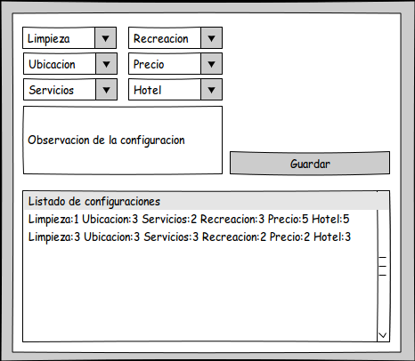

Diagrama de secuencias

##### CU-MKT-02

Identificacion de caso de uso

CU-MKT-02

Nombre del caso de uso

Ejecutar evaluacion de ranking

Descripción del caso de uso

Este caso de uso se centra en ejecutar el calculo de rankings para todos los hoteles, este calculo se base en la configuracion determinada en CU-MKT-01 que establece un ponderacion para cada termino evaluado en las revisiones y la categoria del hotel

Para hacerlo debe determinar que periodo de revisiones va a evaluar y luego de hacer una previsualizacion del ranking generado en algunos destinos, puede confirmar la accion en caso de que acepte los resultados obtenidos.

Pre condicion

* Existen hoteles hoteles cargados
* Existen revisiones sobre los hoteles cargados
* El usuario de marketing cuenta con los permisos para realizar esta tarea, de vital importancia a lo que refiere la exposicion de los paquetes segun hoteles.
* El periodo que se debe elegir es mayor a 10 dias
* La fecha de inicio de periodo es menos que la fecha de fin de periodo
* La fecha de inicio de periodo es menor a la fecha del dia
* la fecha de fin es menor o igual a la fecha del dia

Post condicion

* Se cambiara el orden en el que se muestran los hoteles en los resultados de busqueda, ademas de seran priorizados para destaques, promociones y publicidades los paquetes que tengan los hoteles mejor calificados.

Actores primarios

Supervisor de Marketing

Actores secundarios

Asistente de Marketing, solo se le permite la previsualizacion de los rankings por destinos

Disparador

No aplica

Escenario de exito

1. El usuario ingresa en el modulo de calculo de ranking de hoteles
2. El sistema muestra la pantalla
3. El usuario elige un periodo y ejecuta la previsualizacion
4. El sistema verifica los datos ingresados
5. El sistema evalua el ranking de todos los hoteles por destinos, considerando las revisiones de los mismos y la categoria del hotel retornandolos ordenados
6. El usuario verifica el resultado obtenido en algun destino y confirma el ranking obtenido
7. El sistema solicita confirmacion del nuevo ranking
8. El usuario re confirma la accion
9. El sistema guarda el nuevo ranking por orden

Escenarios alternativos

Error en fechas ingresadas:

4.1 El sistema verifica un error en las fechas, ya que estas no cumplen con algun de las consideraciones descriptas en las pre condiciones.

5.1 El usuario vuelve a verificar los datos segun lo descripto en el mensaje de error y carga la modificacacion.

6.1 El sistema verifica los datos ingresados y se continua con el flujo en 5.

El usuario no esta conforme con los resultados obtenidos:

5.1 El sistema evalua el ranking de todos los hoteles por destinos, considerando las revisiones de los mismos y la categoria del hotel retornandolos ordenados

6.1 El usuario verifica el ranking obtenido en los destinos que considera mas importantes y considera que el ranking obtenido no satisface las necesidades de marketing por lo que decide evaluar en otro periodo

7.1 El sistema verifica los datos ingresados

7.2 El sistema evalua el ranking de todos los hoteles por destinos, considerando las revisiones de los mismos y la categoria del hotel retornandolos ordenados

7.3 El usuario verifica el resultado obtenido en algun destino y confirma el ranking obtenido continuando con el flujo 7

Referencias

CU-MKT-01

Requisitos especiales

No aplica

GUI

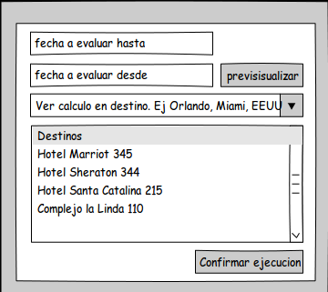

Diagrama de secuencias

##### CU-MKT-03

Identificacion de caso de uso

CU-MKT-03

Nombre del caso de uso

Destacar paquetes

Descripción del caso de uso

El objetivo del caso de uso es diferenciar los paquetes mas importantes en algun determinado momento con el objetivo de que sean mas exhibidos.

Por ejemplo en vacaciones de invierno, se puede destacar los paquetes que uno considera mas vendible. Como lo pueden ser, en la Argentina, destinos como Las Lenias, El Calafate o San Martin de los Andes.

Esta decision se basa en el conocimiento y experiencia del operador de marketing pero puede ser ayudado por el ranking por destinos para determinar los hoteles que ofrecen en teoria una mejor conversion.

Pre condicion

* Deben existir paquetes activos para poder ser destacados
* Debe existir una seccion donde se muestren los paquetes destacados

Post condicion

* El paquete sera destacado en la seleccion que corresponda al destaque
* El paquete actualizara la fecha de ultima modificacion pero no cambiara el estado del mismo

Actores primarios

Operador de Marketin

Actores secundarios

No aplica

Disparador

Inicio de temporada turisitica, como puede ser Vacaciones de Invierno, o Semana Santa, o Mundia Brasil 2014.

Escenario de exito

1. El usuario indica que desea ingresar al administrador de destaques
2. El sistema muestra la pantalla cargando previamente:  
   -Tipos de destaque para el filtro  
   -Lista de paquetes  
   -Lista de destinos para el filtro  
   -lista de estados de paquetes para el filtro
3. El usuario filtra segun los criterios que considere
4. El sistema retorna el resultado del filtro
5. El usuario elige el paquete a destacar, e indica que destaque desea realizar
6. El sistema verifica datos del paquete (concurrencia)
7. El sistema procede a guardar el destaque del paquete

Escenarios alternativos

El paquete a destacar cambio de estado:

6.1 El sistema verifica que el paquete a destacar no tiene estado ACTIVO, por lo que no se puede proceder. Informa al usuario.

7.1 El usuario vuelve a filtrar y elige un nuevo paquete, o el mismo si se da el caso, y destaca

7.2 El sistema verifica datos del paquete (concurrencia)

7.3 El sistema procede a guardar el destaque del paquete

Referencias

No aplica

Requisitos especiales

No aplica

GUI

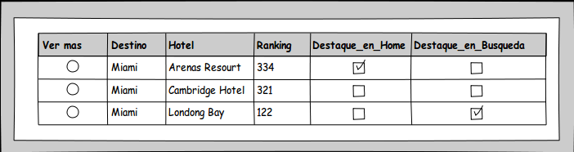

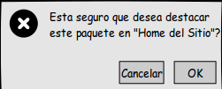

Diagrama de secuencias

##### CU-MKT-04

Identificacion de caso de uso

CU-MKT-04

Nombre del caso de uso

Administrar alarmas de proveedores

Descripción del caso de uso

El objetivo de este caso de uso es que los operadores de marketing esten al tanto de la cantidad de paquetes turisticos ACTIVOS tienen cargados los proveedores y tambien saber si los que fueron vendidos ya se han cobrado.

Una vez visualizado esto, el usuario podra llamar a los proveedores o contactarlos de alguna manera por afuera del sistema y tomar alguna medida.

Es muy importante que los proveedores tengan una buena cantidad de paquetes para ofrecer mayor diversidad a la hora de venderlos.

Pre condicion

* El proveedor debe estar ACTIVO
* La cantidad de alarma de paquetes debe estar seteada

Post condicion

* El operador de marketing esta al tanto del estado de los proveedores respecto a los paquetes ACTIVO y los paquetenes no cobrados.

Actores primarios

Operador de Marketing

Actores secundarios

No aplica.

Disparador

No aplica.

Escenario de exito

1. El operador indica que desea ver el estado de alarmas
2. El sistema carga los filtros para la pantalla:  
   -estado de operadores
3. El usuario indica los filtros y los acciona
4. El sistema obtiene todos la cantidad paquetes activos y la cantidad de paquetes vendidos no cobrados
5. El usuario analiza los resultados de las cantidades, y puede actualizar observaciones para los mismo. Luego guarda las obsevaciones.
6. El sistema procede a guardar la observacion.

Escenarios alternativos

Despublicar paquetes de un publicador:

5.1 El usuario considera que el publicador no esta cumpliendo con los pagos o con la cantidad de paquetes turisticos prometidos. Decide inactivar al publicador el derecho.

6.1 El sistema solicita confirmacion de la accion

7.1 El usuario re confirma.

8.1 El sistema actualiza el estado del proveedor a INACTIVO, y recorre todos los paquetes del mismo y los despublica. Lo que significa que cambia su estado a INACTIVO.

Referencias

No aplica

Requisitos especiales

No aplica

GUI

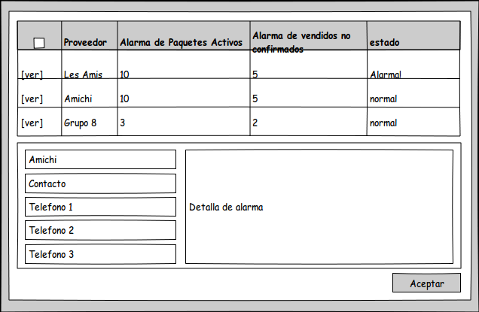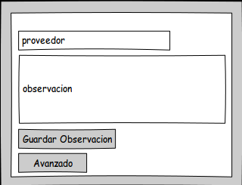

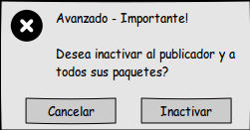

Diagrama de secuencias

#### 11.3.2 Modulo de Proveedores

##### CU-PRO-01

Identificacion de caso de uso

CU-PRO-01

Nombre del caso de uso

Registro de componentes de paquete turistico

Descripción del caso de uso

Son las acciones que un proveedor debe seguir para poder ingresar en el sistema los componentes turisticos necesarios para generar un paquete turistico. Estos pueden ser hoteles, servicios, actividades y transportes.

Pre condicion

* El usuario ingresado debe tener permisos de proveedor

Post condicion

* El componente registrado pasa a estado de “A MODERAR”, luego de ser moderado estaria disponible al crear nuevos paquetes turisticos.

Actores primarios

Proveedor

Actores secundarios

No aplica

Disparador

Al registrar o editar algun componente turistico

Escenario de exito

1. El usuario ingresa a la seccion componentes turisticos, opcion “nuevo componente”
2. El sistema inicia la pantalla complentando las siguientes listas para seleccion:  
   -Tipo de Componentes  
   -Provincias  
   -Paises
3. El usuario elige el tipo de componente de la lista
4. El sistema disponibiliza las opciones del componente seleccionado y permite completar los siguientes campos (dependiendo el tipo de componente)  
   -nombre, texto (100), obligatorio  
   -descripcion(1000), obligatorio  
   -direccion, texto (100), obligatorio  
   -numero, texto (10), obligatorio  
   -departamente, texto(20), obligatorio  
   -localidad, texto (100), obligatorio  
   -codigo postal, texto (20), obligatorio  
   -datos de servicio (1000), obligatorio  
   -datos de transporte(1000), obligatorio  
   -datos de excursiones(1000), obligatorio  
   -imagen, JPG (3mb), obligatorio  
   mas la seleccion de:  
   -pais, obligatorio  
   -provincia, obligatorio  
   -localidad, obligatorio  
   -estrellas de la prestacion, obligatorio
5. El usuario completa los campos necesarios y guarda el componente turistico
6. El sistema valida el ingreso de dichos campos y completa la accion de guardado.

Escenarios alternativos

Datos incorrectos o faltantes:

5. El sistema determina que algunos datos ingresados no cumple con lo descripto se arrojara un mensaje informando los campos con errores y no se procedera con el guardado del componente. En el caso de cancelar la operacion, si se puede dejar la ventana.  
6.1 El usuario corrige los datos y reintenta

6.2 El usuario desiste de continuar y da cancelar  
7.1 El sistema valida el ingreso de dichos campos y completa la accion de guardado.

7.2 El sistema cierra la ventana y vuelve al menu principal

Componente existente:

6. El sistema determina que el componente ya existe, se le informara de manera que determine si es el mismo componente o no.

7.1 El usuario determina determina que es el mismo componente y cancela la operacion

7.2 El usuario determina que es un nuevo componente y continua la operacion

8.1 El sistema cierra la ventana y vuelve al menu principal

8.2 El sistema valida el ingreso de dichos campos y completa la accion de guardado.

Editar componente:

1. El usuario ingresa a la seccion componentes turisticos, opcion “editar componente”

2. El sistema muestra una lista de los componentes del proveedores

3. El usuario elige un componente y procede a editar

4. Se procede al paso 1 de escenario de exito con los campos “nombre” y “tipo de componente” en modo solo lectura y se continua desde ahi.

Eliminar componente:

1. El usuario ingresa a la seccion componentes turisticos, opcion “editar componente”

2. El sistema muestra una lista de los componentes del proveedores

3. El usuario elige un componente y procede a editar

4. Se procede al paso 1 de escenario de exito con los campos “nombre” y “tipo de componente” en modo solo lectura y se muestra el bonton “eliminar componente”

5.1 El usuario ejecuta la accion eliminar y confirma el aviso

5.2 El usuario ejecuta la accion eliminar y cancela el aviso

6.1 El sistema elimina el componente y vuelve a la pantalla principal

6.2 El sistema cancela la operacion

Referencias

No aplica

Requisitos especiales

1. Solo los hoteles deben cumplir con poseer al menos una imagen

GUI

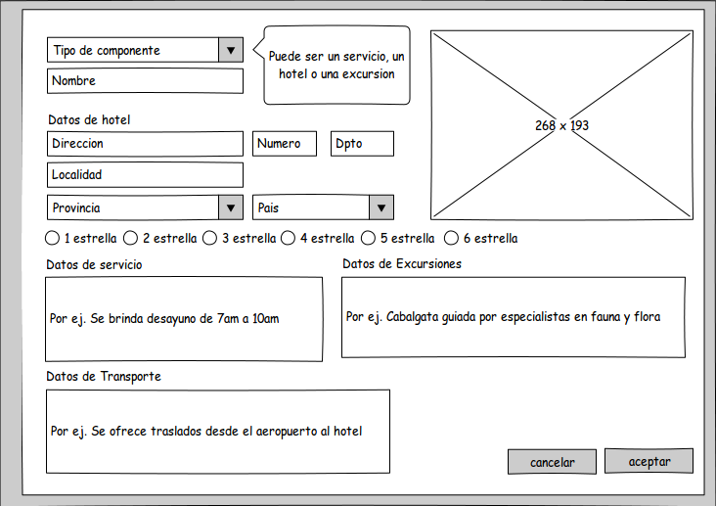

Diagrama de secuencias

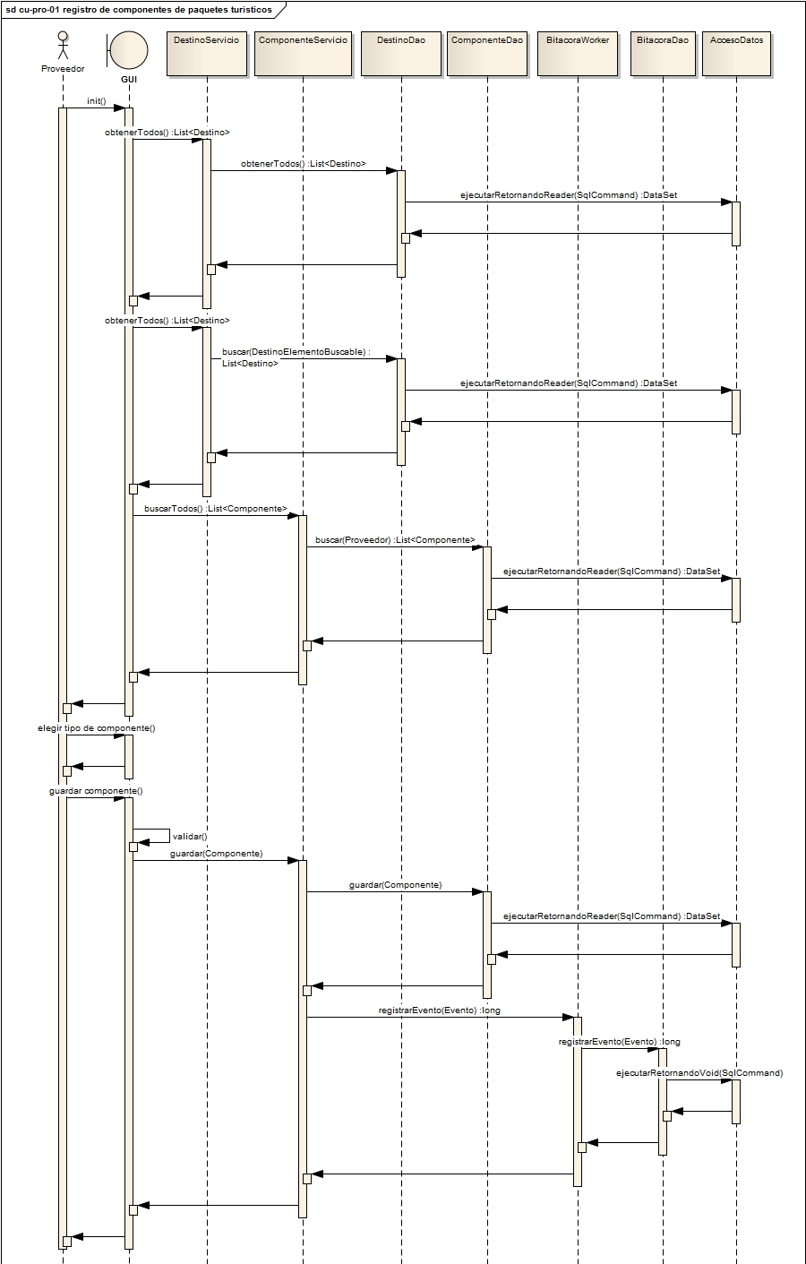

##### CU-PRO-02

Identificacion de caso de uso

CU-PRO-02

Nombre del caso de uso

Registro de paquete turistico

Descripción del caso de uso

Este caso de uso se centra en agregar un paquete turistico para que este pueda ser vendido en la plataforma. Para esto el paquete ingresado debe estar completo con los componentes que este incluya, el hotel que le pertenezca y la habitacion del mismo.

Pre condicion

* Los componentes dentro del hotel deben estar ingresados y en estado activo
* Los componentes hotel mostrados deben contar con habitaciones asignadas

Post condicion

* El paquete turistico tendra el estado de “A moderar”, para que el moderador indique si esta OK para publicar o necesita ser modificado.
* El paquete turistico figurará en el listado de paquetes del Proveedor

Actores primarios

Proveedor

Actores secundarios

Ninguno

Disparador

Esta tarea se dispara cuando un proveedor quiere vender a traves del sitio un nuevo paquete turitico. Tambien es disparado cuando deba modificar alguno dato del paquete, sea esto por alguna modificacion requerida por parte del moderador o por deseo propio del proveedor.

Escenario de exito

1. El usuario inicia la seccion de Registro de Paquetes Turisticos
2. El sistema muestra el listado de paquetes turisticos del proveedor con informacion
3. El usuario indica que accion desea realizar, en este caso Registrar Nuevo Paquete Turístico. Indicando:  
   -nombre  
   -descripcion  
   -precio  
   -fecha de vigencia desde  
   -fecha de vigencia hasta  
   -imagenes (opcional)
4. El sistema muestra los destinos disponibles
5. El usuario indica en que destino desea crear el nuevo paquete
6. El sistema lista todos los componentes cargados que posea proveedor en ese destino:  
   -Hoteles y Habitaciones  
   -Excurciones  
   -Servicios  
   -Transporte
7. El usuario indica que componentes agregar al paquete y manda a confirmar la accion
8. El sistema verifica los datos ingresados y completa la accion de guardado

Escenarios alternativos

Verificacion con errores:

8.1 El sistema ecuentra errores e indica en que campos sos estos y retorna el control al usuario sin perder la informacion ingresada por este.

Modificar paquete turistico:  
3.1 El usuario indica que desea modificar un paquete turistico del listado

3.2 El sistema retorna ,ademas de los componentes disponibles en ese destino, la información ingresada con anterioridad. Estos campos no pueden ser modificados:  
 -Destino  
 -Nombre  
3.3 El usuario modifica los campos que desea modificar, modifica la la lista de componentes y confirma la accion de edicion.

3.4 El sistema verifica los datos ingresados, elimina el estado previo del paquete y completa la accion de edición.

Eliminar paquete turístico:

3.1 El usuario indica que desea eliminar un paquete turistico de la lista brindada

3.2 El sistema solicita un motivo de eliminacion y confirmacion de eliminación

3.3 El usuario informa el motivo y confirma la acción  
 -El motivo puede ser vacio  
3.4 El sistema modifica el estado del paquete turístico a Eliminado y completa la acción

Referencias

No aplica

Requisitos especiales

No aplica

GUI

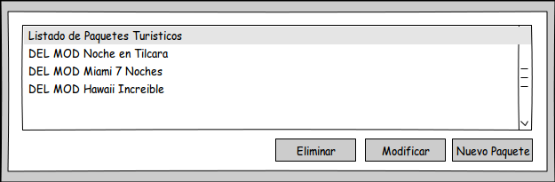

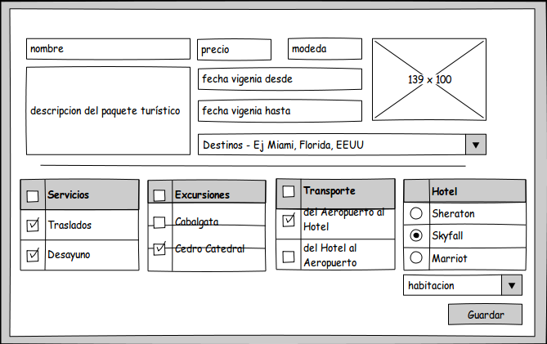

Diagrama de secuencias

##### CU-PRO-03

Identificacion de caso de uso

CU-PRO-03

Nombre del caso de uso

Informe de paquetes turisticos

Descripción del caso de uso

Este caso de uso tiene como base informar el estado de los paquetes turisticos y en que estado se encuentra cada uno. Con esta funcionalidad el paquete puede ver si un paquete fue moderado, su resultado de moderacion y el motivo de rechazo en caso de asi serlo.

Pre condicion

* El proveedor debe haber cargado algun paquete para verlos en esta pantalla

Post condicion

* El paquete seleccionado es editado y su estado vuelve a ser “A Moderar”

Actores primarios

Proveedor

Actores secundarios

No Aplica

Disparador

Se ingresa en esta seccion cuando el proveedor desea ver el estado de sus paquetes turisticos y tambien cuando se desea editar datos de un paquete para corregir sugerencias de moderacion.

Escenario de exito

1. El usuario indica que desea ver el informe de paquetes turisticos
2. El sitema determina que proveedor es y trae todos los paquetes del mismo  
   -El orden de listado es por fecha de modificacion
3. El usuario selecciona un paquete a editar que tenga estado “Moderacion rechazada”, lee la observacion y selecciona editar paquete.
4. El sitema muestra el contenido del paquete
5. El usuario hace las correciones necesarias y guarda el paquete
6. El sitema valida los datos ingresados y confirma el guardado del paquete.

Escenarios alternativos

La validacion detecta errores:

6.1 El sistema encuentra errores en la validacion, informa la descripcion del error y retorna el contro al usuario.

6.2 El usuario corrige los datos y vuelve a 6.

El paquete cuenta con componentes eliminados:

6.1 El sistema encuentra errores en la validacion, informa la descripcion del error y retorna el contro al usuario.

6.2 El usuario cambia el estado del paquete a FINALZIAR e ingresa un motivo:  
-En caso de ser por deprecacion de componentes debe informarlo  
6.3 El sitema no hace validaciones y da por concretada la tarea cambiando el estado del paquete y quitando su disponibilidad del buscador.

Referencias

CU-PRO-02 para editar el paquete con observaciones de moderacion.

Requisitos especiales

No aplica

GUI

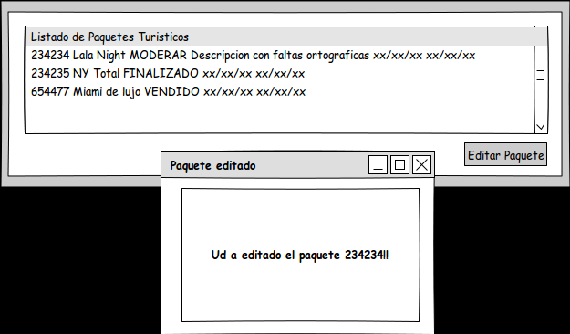

Diagrama de secuencias

#### 11.3.3 Modulo de Ventas

##### CU-VEN-01

Identificacion de caso de uso

CU-VEN-01

Nombre del caso de uso

Venta de paquetes online

Descripción del caso de uso

Este caso de uso decribe como un usuario elige un paquete de un destino turistico, visualiza su ficha y compra un paquete.

Pre condicion

* El cliente debe estar registrado en el sistema

Post condicion

* Una venta concretada

Actores primarios

Cliente web

Actores secundarios

No aplica

Disparador

No aplica

Escenario de exito

1. El usuario ingresa al modulo de ventas
2. El sistema abre el formulario con la siguiente informacion:  
   -Destinos
3. El vendedor elige el destino
4. El sistema busca todos los paquetes con el destino seleccionado
5. El usuario elige un paquete
6. El sistema muestra la informacion del paquete:  
   -puntaje promedio de precio  
   -puntaje promedio de ubicacion  
   -puntaje promedio de servicios  
   -puntaje promedio de excursion  
   -puntaje promedio de limpieza  
   -tips positivos  
   -tips negativos  
   -nombre del paquete  
   -descripcion del paquete
7. El usuario confirma la compra:
8. El sistema solicita informacion del usuario:  
   -dni (obligatorio)  
   -password (obligatorio)
9. El usuario completa los datos
10. El sistema verifica los datos de usuario
11. El usuario re confirma la compra
12. El sistema registra la venta del paquete turistico

Escenarios alternativos

El usuario y esa contraseña no existen en el sistema:

8.1 El sistema valida los datos y detecta un error en la autenticacion. Informa esto al usuario.

9.1 El usuario vuelve a cargar dni y password y reenvia la informacion

10.1 El sistema valida los datos y permite continuar con el flujo 11

No hay usuario registrado:

9.1 El usuario no posee un usuario registrado. Elije crear nuevo usuario

10.1 El sistema va al modulo de registro de usuario. CU-VEN-04

Referencias

CU-VEN-04

Requisitos especiales

No aplica

GUI

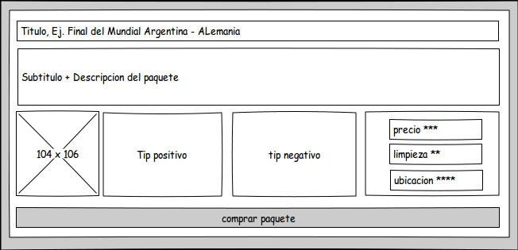

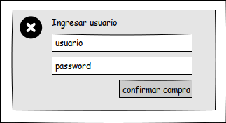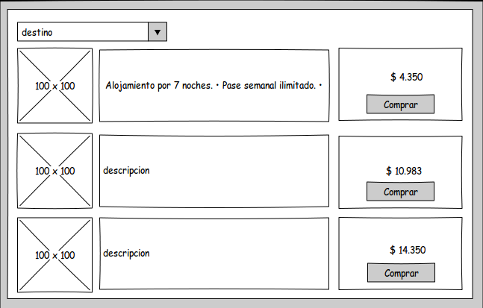

Diagrama de secuencias

##### CU-VEN-02

Identificacion de caso de uso

CU-VEN-02

Nombre del caso de uso

Venta de paquetes en oficinas

Descripción del caso de uso

Este caso de uso es el que se desarrolla cuando un cliente se presenta en las oficinas y desea comprar el paquete ahi y asesorarse.

Pre condicion

* El operador debe tener permisos para generar clientes
* El operador debe tener permisos para generar ventas

Post condicion

* Una venta concretada
* Un nuevo cliente registrado en el sistema

Actores primarios

Vendedor

Actores secundarios

No aplica

Disparador

Cliente se presenta en la oficina

Escenario de exito

1. El vendedor ingresa el modulo de ventas personales
2. El sistema abre el formulario con la siguiente informacion:  
   -Destinos
3. El vendedor elige el destino
4. El sistema busca todos los paquetes con el destino seleccionado
5. El usuario elige un paquete
6. El sistema muestra la informacion del paquete:  
   -puntaje promedio de precio  
   -puntaje promedio de ubicacion  
   -puntaje promedio de servicios  
   -puntaje promedio de excursion  
   -puntaje promedio de limpieza  
   -tips positivos  
   -tips negativos  
   -nombre del paquete  
   -descripcion del paquete
7. El usuario confirma la compra:
8. El sistema solicita informacion del usuario:  
   -nombre (obligatorio)  
   -apellido(obligatorio)  
   -dni(obligatorio)  
   -password (opcional)  
   -password a confirmar (opcional)  
   -correo (opcional)  
   -correo a confirmar (opcional)  
   -foto (obligatorio)
9. El usuario completa los datos
10. El sistema verifica los datos de usuario
11. El usuario re confirma la compra
12. El sistema registra la venta del paquete turistico

Escenarios alternativos

El correo no es aceptable:

6.1 El sistema valida los datos y detecta un error en el correo. El mismo no cumple con lo requerido segun la regular expresion.

7.1 El usuario vuelve a cargar el correo y reenvia la informacion

8.1 El sistema guarda al nuevo usuario y envia un mail de bienvenida al correo suministrado.

Los correos no concuerdan:

6.1 El sistema valida los datos y detecta que los correos electronicos no son iguales

7.1 El usuario vuelve a cargar los correos y reenvia la informacion

8.1 El sistema guarda al nuevo usuario y envia un mail de bienvenida al correo suministrado.

Las contrasenias no concuerdan:

6.1 El sistema valida los datos y detecta que las contrasenias no son iguales

7.1 El usuario vuelve a cargar las contrasenias y reenvia la informacion

8.1 El sistema guarda al nuevo usuario y envia un mail de bienvenida al correo suministrado.

Referencias

No aplica

Requisitos especiales

No aplica

GUI







Diagrama de secuencias

#### 11.3.4 Modulo de Gestion

##### CU-GES-01

Identificacion de caso de uso

CU-GES-01

Nombre del caso de uso

Registro de usuario de sistema

Descripción del caso de uso

Es el caso de uso donde se generar los usuarios con responsabilidades dentro del sistema:  
-Proveedor  
-Vendedor  
-Moderador  
-Publicador de Notas  
-Operador de Marketing  
-Administrador del sistema

Pre condicion

* Siempre hay un usuario root registrado en el sistema para iniciar el proceso de carga de usuarios

Post condicion

* Un nuevo usuario del sistema con permisos de operar en el sistema

Actores primarios

Administrador del sistema

Actores secundarios

root

Disparador

No aplica

Escenario de exito

1. El usuario ingresa al modulo de registro de usuarios
2. El sistema muestra el formulario indicando:  
   -nombre  
   -apellido  
   -Lista de posibles roles  
   -telefono  
   -email  
   -direccion  
   -Listado de proveedores
3. El usuario completa los campos que correspondan dependiendo del rol seleccionado
4. El sistema valida los datos ingresados y solicita re confirmacion.
5. El usuario re confirma la accion
6. El sistema procede con la creacion del usuario

Escenarios alternativos

Creacion de Proveedor

3. El usuario completa los datos indicando que es el proveedor.

4. El sistema solicita informar el proveedor al que pertenece

5. El usuario informa el proveedor

6. El sistema valida la informacion provista

7. El usuario confirma informacion

8. El sistema procede con la creacion del usuario

Edicion de usuario:

1.1 El usuario ingresa al modulo de registro de usuarios

2.1 El sistema muestra el formulario indicando:  
-filtro para estados  
-filtro para proveedores  
-filtro para nombre  
-lista de usuarios sin filtrar

3.1 El usuario filtra segun conveniencia

4.1 El sistema ejecuta el filtro y disponibiliza solo el resultado del filtro

5.1 El usuario elige del filtro el usaurio a modificar

6.1 El sistema solicita informacion de:  
-Lista de posibles roles  
-telefono  
-email  
-direccion  
-Listado de proveedores

7.1 El usuario completa los datos y envia el formulario

8.1 El sistema valida la informacion provista

9.1 El usuario confirma informacion

10.1 El sistema procede con la creacion del usuario

Eliminacion de usuario:

1.1 El usuario ingresa al modulo de registro de usuarios

2.1 El sistema muestra el formulario indicando:  
-filtro para estados  
-filtro para proveedores  
-filtro para nombre  
-lista de usuarios sin filtrar

3.1 El usuario filtra segun conveniencia

4.1 El sistema ejecuta el filtro y disponibiliza solo el resultado del filtro

5.1 El usuario elige del filtro el usaurio a eliminar

6.1 El sistema solicita confirmar el proceso

7.1 El usuario confirma la eliminacion

8.1 El sistema procede con la eliminacion del usuario.

Referencias

No aplica

Requisitos especiales

No aplica

GUI

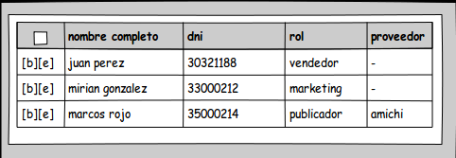

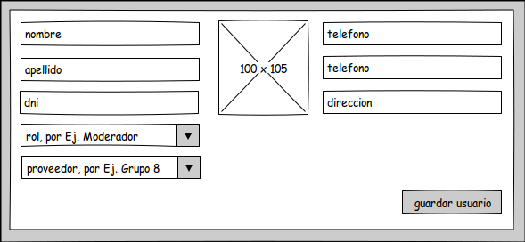

Diagrama de secuencias

##### CU-GES-02

Identificacion de caso de uso

CU-GES-02

Nombre del caso de uso

Generacion de back ups

Descripción del caso de uso

Este caso de uso describe la tarea de generar un back up para poseer puntos de resguardos que puedan ayudar a resolver una situacion donde el sistema no puede iniciar

Pre condicion

* El usuario debe ser Administrador de Sistema

Post condicion

* Un archivo .bak es generado en una ruta seleccionada

Actores primarios

Administardor del sistema

Actores secundarios

root

Disparador

???

Escenario de exito

1. El usuario ingresa al modulo de seguridad, luego a generar back up
2. El sistema informa los ultimos back ups generados
3. El usuario elija la ruta del nuevo back up
4. El usuario genera el back up
5. El sistema solicita confirmacion de la tarea
6. El usuario confirma la generacion del back up
7. El sistema genera el back up en la ruta seleccionada

Escenarios alternativos

Referencias

No aplica

Requisitos especiales

No aplica

GUI

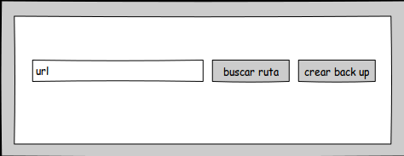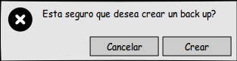

Diagrama de secuencias

##### CU-GES-03

Identificacion de caso de uso

CU-GES-03

Nombre del caso de uso

Visualizacion de bitacora

Descripción del caso de uso

Este caso de uso es el que ayuda a observar los eventos registrados en el sistema. Gracias a el podemos seguir los movimientos de un usuario, de un modulo y hasta de un rango de fechas

Pre condicion

* Para visualizar los eventos, debe haber eventos registrados en el sistema

Post condicion

* El usuario obtiene mas informacion de los eventos registrados

Actores primarios

Administrador de sistema

Actores secundarios

root

Disparador

???

Escenario de exito

1. El usuario ingresa en el modulo de bitacora
2. El sistema solicita el ingreso de alguno de los siguientes casos (o ninguno) para filtrarar:  
   -dni del usuario  
   -nombre del usuario  
   -modulo  
   -estado del evento  
   -fecha desde   
   -fechas hasta
3. El usuario filtra por lo que considera mejor
4. El sistema retorna en el listado el resultado de lo filtrado

Escenarios alternativos

Referencias

No aplica

Requisitos especiales

No aplica

GUI

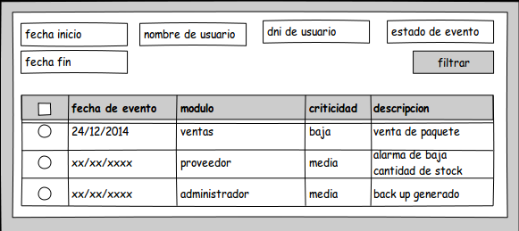

Diagrama de secuencias

#### 11.3.5 Modulo de Operacion

##### CU-OPE-01

Identificacion de caso de uso

CU-OPE-01

Nombre del caso de uso

Registro de notas de hoteles

Descripción del caso de uso

El caso de uso se centra en la posibilidad de regisrar notas de hoteles para brindarle mas informacion a los potenciales clientes y tambien para poder disponibilizar publicidad de un hotel, negociar con el hotel y aumentar el trafico a nuestro sitio.

Pre condicion

* El hotel debe estar en el sistema
* Algun proveedor debe proveer paquetes con ese hotel
* El contenido del cuerpo de la nota puede contener tags html pero deben estar bien formados

Post condicion

* El estado del paquete luego de la edicion o generacion de una nota de un hotel es A MODERAR
* La nota sera despublicada del sitio hasta que sea moderada

Actores primarios

Operador Periodista

Actores secundarios

Operador Moderador

Disparador

No aplica

Escenario de exito

1. El usuario indica que desea acceder al modulo de notas de hoteles
2. El sistema inicia la seccion obteniendo:  
   -Listado de destinos para los filtros  
   -Listado de estado de notas  
   -Listado de notas sin filtros
3. El usuario elige generar una nueva nota
4. El sistema solicita la informacion para solicitar la nota:  
   -titulo de nota  
   -sub titulo de nota  
   -destinos asociado a la nota  
   -cuerpo de nota  
   -imagenes de nota (una minimo)
5. El usuario completa los datos y envia el formulario
6. El sistema verifica los datos
7. El sistema consulta por el hotel asociado a la nota
8. El usuario elige el hotel y confirma la creacion de la nota
9. El sistema genera la nota del hotel y actualiza el estado a A MODERAR

Escenarios alternativos

El hotel no existe:

7.1 El sistema consulta por el hotel a asociar a la nota, listando los hoteles del destino

8.1 El usuario no encuentra el hotel en el listado

9.1 El usuario cancela la generacion de la nota

El cuerpo de la nota no esta bien formado:

5.1 El usuario completa los datos requeridos y envia el formulario

6.1 El sistema verifica los datos y encuentra un error. El mismo es informado al usaurio.

7.1 El usuario corrige el error y vuelve a enviar el formulario y el flujo continua desde 6

Referencias

No aplica

Requisitos especiales

No aplica

GUI

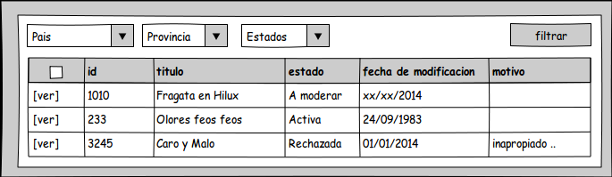

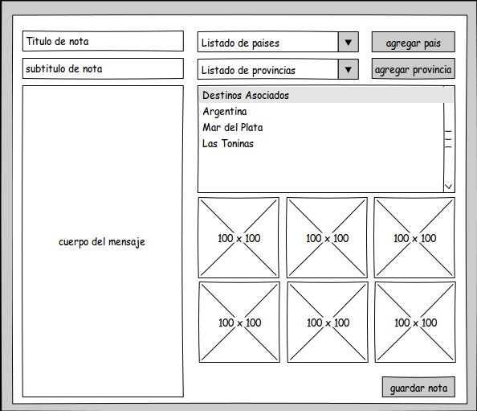

Diagrama de secuencias

##### CU-OPE-02

Identificacion de caso de uso

CU-OPE-02

Nombre del caso de uso

Registro de notas de destinos

Descripción del caso de uso

El caso de uso se centra en la posibilidad de regisrar notas de destinos para brindarle mas informacion a los potenciales clientes y tambien para poder disponibilizar las notas en distintos medios como internet o algunas revistas.

Es importante marcar que una buena nota con paquetes asociados aumenta las visitas del paquete.

Pre condicion

* El destino debe estar en el sistema
* Algun proveedor debe proveer paquetes con ese destino
* El contenido del cuerpo de la nota puede contener tags html pero deben estar bien formados

Post condicion

* El estado del paquete luego de la edicion o generacion de una nota de un hotel es A MODERAR
* La nota sera despublicada del sitio hasta que sea moderada

Actores primarios

Operador Periodista

Actores secundarios

Operador Moderador

Disparador

No aplica

Escenario de exito

1. El usuario indica que desea acceder al modulo de notas de destinos
2. El sistema inicia la seccion obteniendo:  
   -Listado de destinos para los filtros  
   -Listado de estado de notas  
   -Listado de notas sin filtros
3. El usuario elige generar una nueva nota de destinos
4. El sistema solicita la informacion para solicitar la nota:  
   -titulo de nota  
   -sub titulo de nota  
   -destinos asociado a la nota  
   -cuerpo de nota  
   -imagenes de nota (una minimo)  
   -paquetes asociados a la nota o url de busqueda de nota
5. El usuario completa los datos y envia el formulario
6. El sistema verifica los datos
7. El sistema consulta por paquetes asociados a la nota
8. El usuario elige paquetes y confirma la creacion de la nota
9. El sistema genera la nota del destino y actualiza el estado a A MODERAR

Escenarios alternativos

No existe el destino:

5.1 El usuario completa los campos pero no ingresa el destino porque no lo encuentra en la lista

6.1 El sistema valida e informa de la falta del destino

7.1 El usuario al no encontrar el destino no guarda la nota, nada puede hacer este ya que los destinos pertenecen a los paquetes ACTIVOS de los publicadores.

No existen paquetes que apliquen a la nota de destino

7.1 El sistema consulta por paquetes a asociar a la nota

8.1 El usuario no encuentra paquetes y tampoco disponibiliza una url de busqueda

9.1 El usuario cancela la generacion de la nota de destino

El cuerpo de la nota no esta bien formado:

5.1 El usuario completa los datos requeridos y envia el formulario

6.1 El sistema verifica los datos y encuentra un error. El mismo es informado al usaurio.

7.1 El usuario corrige el error y vuelve a enviar el formulario y el flujo continua desde 6

Referencias

No aplica

Requisitos especiales

No aplica

GUI

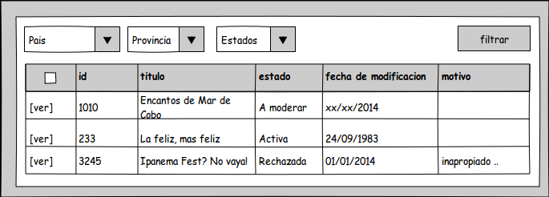

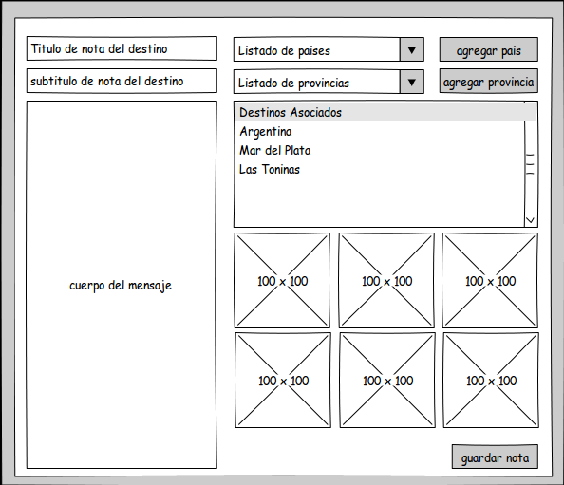

Diagrama de secuencias

##### CU-OPE-03

Identificacion de caso de uso

CU-OPE-03

Nombre del caso de uso

Moderacion de paquetes turisticos

Descripción del caso de uso

Este caso de uso se centra en la posibilidad de moderar los paquetes ingresados por los proveedores. Verificar que los datos provistos como categoria, ubicacion y descripcion sean correctos , esten en el formato deseado y no contengan faltas ortograficas.

El moderador puede editar el paquete turistico, estos cambios deben ser menores como faltas de ortografia o algun error sin intencion.

Pre condicion

* Deben existir paquetes turisticos cargados por los proveedores en estado A MODERAR

Post condicion

* El paquete cambia el estado a ACTIVO o a RECHAZADO con una observacion.
* Se modifica la fecha de ultima modificacion del paquete

Actores primarios

Moderador

Actores secundarios

No aplica

Disparador

El ingreso de un nuevo paquete marca su estado a A MODERAR, lo que dispara la accion de moderar para llegar a ser publicado.

Escenario de exito

1. El usuario solicita ingresar al modulo de moderacion, paquete turisticos
2. El sistema muestra la pantalla cargando informacion para filtros y un listado general sin filtro:  
   -lista de destinos para filtros  
   -lista de estados para filtros  
   -lista de proveedores para filtro  
   -lista de paquetes turisticos sin filtro para completar el listado inicial
3. El usuario filtra segun conveniencia y elige un paquete con estado A MODERAR
4. El sistema muestra informacion del paquete a moderar
5. El usuario analiza la informacion, la ve correcta y modera con estado APROBADO
6. El sistema solicita confirmacion de accion
7. El usuario re confirma el valor de moderacion
8. El sistema prosigue con la actualizacion del estado

Escenarios alternativos

El moderador encontro inconsistencias importantes

5.1 El usuario encuentra errores importantes (como por ejemplo que diga tener pileta y que no cuente con ella, o que este mal la ubicacion del hotel)

6.1 El usuario informa el motivo de rechazo y rechaza el paquete turistico

7.1 El sistema solicita confirmacion de la accion

8.1 El usuario re confirma el rechazo del paquete

9.1 El sistema actualiza el estado del paquete a RECHAZADO.

El moderador encontro faltas ortograficas

5.1 El usuario encuentra errores menores como faltas ortograficas

6.1 El usuario edita el paquete turisitco, y aprueba el mismo

7.1 El sistema solicita confirmacion de la accion

8.1 El usuario re confirma la aprobacion del paquete

9.1 El sistema actualiza el estado del paquete a APROBADO

Referencias

No aplica

Requisitos especiales

No aplica

GUI

Seleccion de paquetes a moderar (haciendo click en [ver])

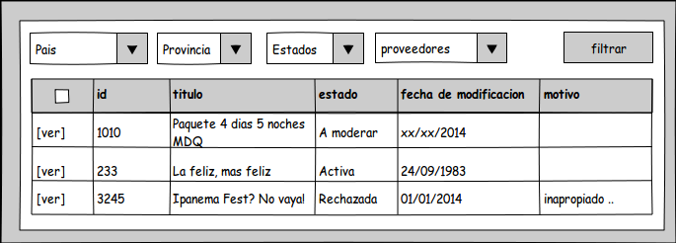

Edicion de paquete

Diagrama de secuencias

##### CU-OPE-04

Identificacion de caso de uso

CU-OPE-04

Nombre del caso de uso

Moderacion de notas

Descripción del caso de uso

Este caso de uso tiene como objetivo poder moderar las notas que se encuentren en estado A Moderar, y tambien editar el resto de los paquetes. Estas notas fueron cargadas por personal de la empresa asi que hay menos sensibilidad ante edicion de los mismos.

Pre condicion

* Deben existir notas en estado A MODERAR

Post condicion

* La nota editada cambia el estado a RECHAZAR o APROBAR
* Se modifica la fecha de ultima modificacion

Actores primarios

Operador Moderador

Actores secundarios

No aplica

Disparador

Para disponibilizar notas para agregar contenido, se debe ejectuar este caso de uso.

Escenario de exito

1. El usuario solicita ingresar al modulo de moderacion, notas.
2. El sistema muestra la pantalla cargando informacion para filtros y un listado general sin filtro:  
   -lista de destinos para filtros  
   -lista de estados para filtros  
   -lista de Tipo de Nota para filtro  
   -lista de notas sin filtro para completar el listado inicial
3. El usuario filtra segun conveniencia y elige una nota con estado A MODERAR
4. El sistema muestra informacion de la nota moderar
5. El usuario analiza la informacion, la ve correcta y modera con estado APROBADO
6. El sistema solicita confirmacion de accion
7. El usuario re confirma el valor de moderacion
8. El sistema prosigue con la actualizacion del estado

Escenarios alternativos

El moderador encontro inconsistencias importantes

5.1 El usuario encuentra errores importantes

6.1 El usuario informa el motivo de rechazo y rechaza la nota

7.1 El sistema solicita confirmacion de la accion

8.1 El usuario re confirma el rechazo de la nota

9.1 El sistema actualiza el estado de la nota a RECHAZADO.

El moderador encontro faltas ortograficas

5.1 El usuario encuentra errores menores como faltas ortograficas

6.1 El usuario edita el la nota, y aprueba el mismo

7.1 El sistema solicita confirmacion de la accion

8.1 El usuario re confirma la aprobacion de la nota

9.1 El sistema actualiza el estado de la nota a APROBADO

Referencias

No aplica

Requisitos especiales

No aplica

GUI

Filtro de notas

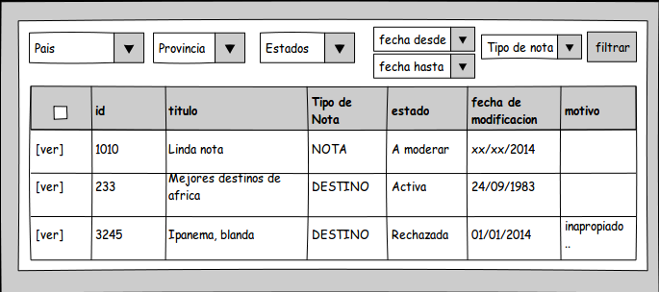

Edicion de notas del destino



Edicion de nota de paquete



Diagrama de secuencias

##### CU-OPE-05

Identificacion de caso de uso

CU-OPE-05

Nombre del caso de uso

Generacion de revision de hotel

Descripción del caso de uso

El objetivo del caso de uso es poder comparar los hoteles en el sistema segun el criterio de los clientes. Para eso, el cliente pondera diferentes terminos:  
-Precio  
-Ubicacion  
-Limpieza  
-Servicios  
-Excursiones

Y tambien informa tips que considera positivos y negativos.

Todo esto con la idea de poder comparar los hoteles y ofrecer la mejor opcion al cliente.

Pre condicion

* El hotel a revisar debe existir y pertenecer a algun proveedor

Post condicion

* La revision pasara a estado de A MODERAR

Actores primarios

Operador

Actores secundarios

No aplica

Disparador

Luego de una compra, el cliente resive un e-mail solicitando que responda una encuesta.

Escenario de exito

1. El cliente solicita ingresar en el modulo de revision de hoteles
2. El sistema solicita:  
   -id de cliente  
   -destinos  
   -hotel
3. El usuario completa esos datos
4. El sistema valida los datos ingresado
5. El sistema solicita:  
   -Puntaje de precio respecto a servicio prestado [1 y 5]  
   -Puntaje de ubicacion respecto a lo esperado [1 y 5]  
   -Puntaje de limpieza respecto a lo esperado [1 y 5]  
   -Puntaje de servicios respecto a lo esperado [1 y 5]  
   -Puntaje de recreacion respecto a lo esperado [1 y 5]  
   -Tip de cosas positivas respecto al hotel  
   -Tip de cosas negativas respecto al hotel  
   -Fecha de inicio de la estadia  
   -Fecha de fin de la estadia
6. El usuario completa los datos solicitados
7. El sistema valida los datos ingresados y continua guardando la revision.

Escenarios alternativos

Existen errores en los puntajes asignados:

7.1 El sistema valida los puntajes asignados y considera que alguno no esta entre los valores validos [1 y 5]. Informa al usuario.

8.1 El usuario corrige los datos y vuelve a enviarlos

9.1 El sistema valida los datos ingresados y continua guardando la revision.

El usuario quiere ingresar una revision de un hotel invalido:

4.1 El sistema valida segun el cliente, los hoteles que puede revisar segun el destino. Informa que el cliente no deberia poder revisar este hotel

5.1 El sistema permite que continue el proceso pero Marca la revision con una observacion detallando esto para que el moderador puede determinar la validez de la revision

6.1 Se continua con el flujo de exito 5.

Referencias

No aplica

Requisitos especiales

No aplica

GUI

Verificacion para autorizar revision de hotel

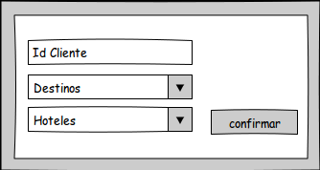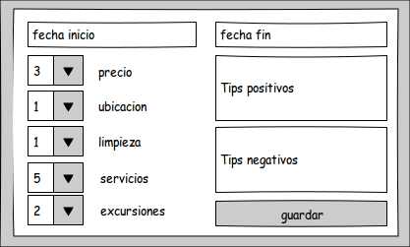

Diagrama de secuencias